Лабораторная работа №5

Архитектура компьютеров

Кирилюк Светлана Алексеевна

Содержание

# 1 Цель работы

Освоение процедуры компиляции и сборки программ, написанных на ассемблере NASM.

# 2 Выполнение лабораторной работы

Сначала я создала каталог для работы с программами на языке ассемблера NASM (рис. 1), перешла в него (рис. 2).

Рис. 1: Создание каталога

Рис. 1: Создание каталога

Рис. 2: Переход в каталог

Рис. 2: Переход в каталог

Создала текстовый файл (рис. 3) и открыла его с помощью текстового редактора (рис. 4) и ввела в него текст (рис. 5).

Рис. 3: Создание текстового файла

Рис. 3: Создание текстового файла

Рис. 4: Откртытие файла

Рис. 4: Откртытие файла

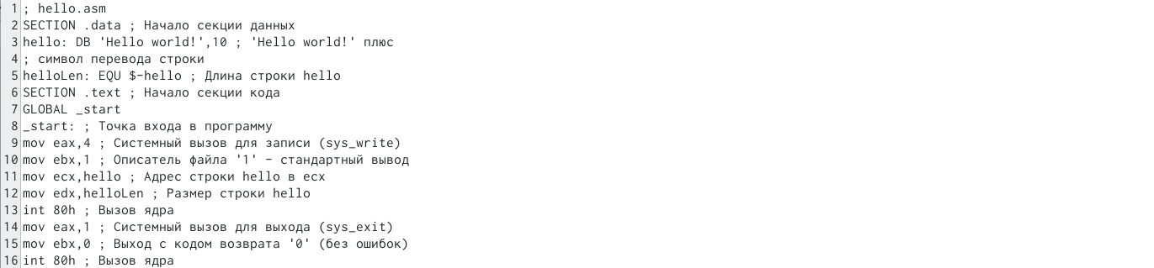

Рис. 5: Ввод текста

Затем я скомпилирова написанный текст с помощью команды (рис. 6), скомпилировала файл (рис. 7), отправила файл на обработку (рис. 8) и выполнила следующую команду (рис. 9).



Рис. 6: Компиляция текста

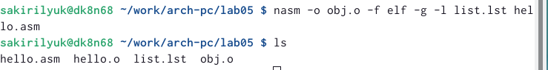

Рис. 7: Компиляция файла



Рис. 8: Отправка на обработу

Рис. 9: Ввод команды

Рис. 9: Ввод команды

И, наконец, я запустила файл с помощью команды (рис. 10).

Рис. 10: Запуск файла

Рис. 10: Запуск файла

#Выполнение задания для самостоятельной работы

В каталоге ~/work/arch-pc/lab05 с помощью команды cp я создала копию файла hello.asm (рис. 11) и переименовала его (рис. 12).

Рис. 11: Создание копии файла

Рис. 11: Создание копии файла

Рис. 12: Переименование файла

Рис. 12: Переименование файла

Затем с помощью текстового редактора внесла изменения в текст программы в файле lab5.asm так, чтобы вместо Hello world! на экран выводилась строка с моими фамилией и именем (рис. 13), (рис. 14), (рис. 15), (рис. 16), (рис. 17), (рис. 18), (рис. 19).

Рис. 13: Открытие файла

Рис. 13: Открытие файла

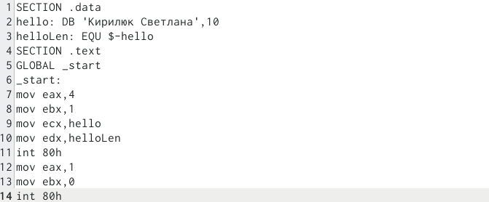

Рис. 14: Ввод текста

Рис. 15: Компиляция текста

Рис. 15: Компиляция текста

Рис. 16: Компиляция файла

Рис. 16: Компиляция файла

Рис. 17: Отправка на обработку

Рис. 17: Отправка на обработку

Рис. 18: Ввод команды

Рис. 18: Ввод команды



Рис. 19: Запуск файла

Скопировала файлы hello.asm и lab5.asm в свой локальный репозиторий в каталог ~/work/study/2022-2023/“Архитектура компьютера”/arch-pc/labs/lab05/ (рис. 20), (рис. 21).

Рис. 20: Копируем lab5.asm

Рис. 20: Копируем lab5.asm

Рис. 21: Копируем hello.asm

Рис. 21: Копируем hello.asm

Загрузила всё на Github (рис. 22).

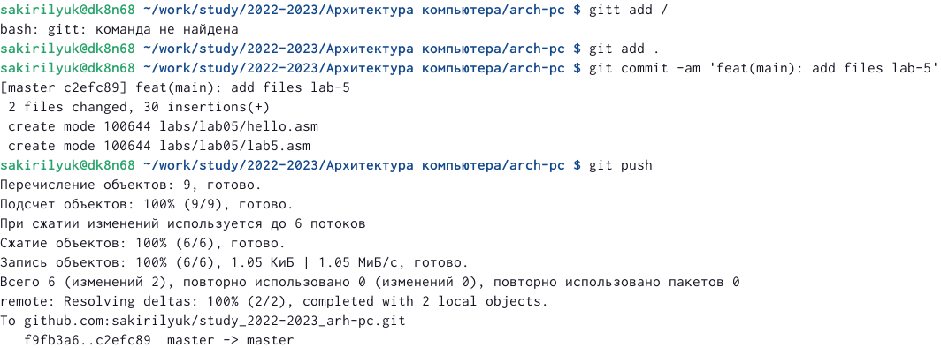

Рис. 22: Загрузка на Github

# 3 Выводы

В ходе лабораторной ра боты я освоила процедуры компиляции и сборки программ, написанных на ассемблере NASM.